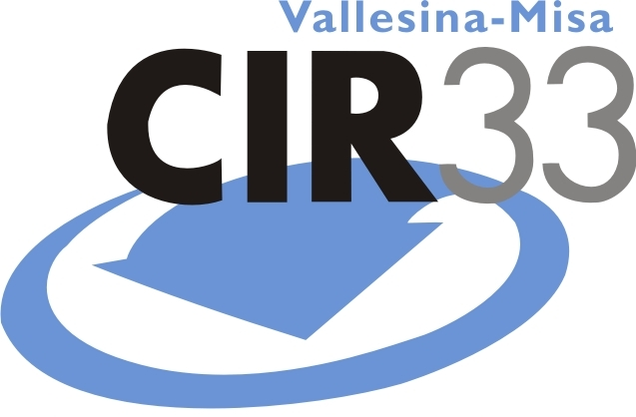

Consorzio Intercomunale “Vallesina – Misa”
Viale dell’Industria, 5
60035 Jesi (AN)
Tel. 0731.200969 – Fax 0731.221630
Web: www.cir33.it – e-mail: consorzio@cir33.it

Comunicato stampa del 10.04.2013

“Personaggi in cerca d'autore”, a Corinaldo l’educazione ambientale riempie il teatro.

Per l’anno scolastico 2012-2013 il CIR33 ha ideato il progetto educativo intitolato “PERSONAGGI IN CERCA D’AUTORE”. L’iniziativa è rivolta alle scuole primarie dei 33 Comuni consorziati e intende stimolare la curiosità e la sensibilità dei più piccoli nei confronti della gestione dei rifiuti e del sistema di raccolta differenziata attraverso il gioco e l'informazione.
Dopo una serie corsi di aggiornamento rivolti al personale docente e incontri in classe con gli alunni, ha preso avvio la seconda fase del progetto, che prevede una manifestazione in ogni scuola aderente, durante la quale le classi hanno l’opportunità di presentare alla cittadinanza i lavori prodotti e ai bambini sono regalati dei simpatici e utili gadget ecosostenibili.
Ieri sera – 9 aprile - la festa conclusiva del progetto ha riguardato, nello splendido scenario del teatro comunale, le classi della scuola primaria di Corinaldo e possiamo dire che, tra giovani e adulti, l’intera comunità cittadina si è fermata ad ascoltare gli insegnamenti degli alunni che si sono trasformati, tra canti, recite e rappresentazioni, in educatori ambientali ed hanno raccontato la loro esperienza creativa alle tantissime famiglie che hanno affollato palchi e platea.
“Questa sera – ha voluto sottolineare il Sindaco, Matteo Principi – assistiamo a spettacoli che sono il frutto dell’impegno e della fantasia dei nostri ragazzi. Auspico che le buone pratiche e l’entusiasmo che caratterizzeranno questa bella manifestazione possano accompagnare la nostra comunità anche nella vita quotidiana e ci consentano ci raggiungere gli obiettivi di salvaguardia ambientale che ci siamo posti”.
Anche il Dirigente Scolastico ha voluto sottolineare l’importanza del progetto del Consorzio. “Voglio ringraziare il CIR33 – ha detto Francesco Savore - per aver dato l’opportunità alle nostre insegnanti di partecipare gratuitamente, durante l’arco dell’anno, ad un corso di aggiornamento sulla scrittura creativa che potrà di certo essere una bagaglio formativo importante anche per il futuro dei nostri alunni”.
L’Assessore alla pubblica istruzione, Giorgia Fabbri, ha voluto “rivolgere un plauso ai ragazzi e alle loro insegnanti per gli spettacoli interessanti e davvero ben riusciti, che credo abbiano fatto riflettere tutti sull’impatto sociale e ambientale delle nostre scelte quotidiane”.
E’ convinzione del Consorzio – conclude il Presidente del CIR33, Simone Cecchettini - che solo con la costante attività di formazione ed educazione rivolta alle nuove generazioni, capaci di trasmettere messaggi positivi con entusiasmo e passione, si possano migliorare i già positivi risultati ottenuti nella gestione del ciclo dei rifiuti. Questa convinzione ci stimola a realizzare ogni anno campagne di comunicazione e progetti educativi rivolti alla comunità, con particolare attenzione al mondo della scuola”.

